**Homilie – Eenendertigste zondag door het jaar – jaar C 03.11.2019** *Wijsheid 11, 23 – 12, 2 / Tessalonicenzen 1, 11 – 2, 2 / Lucas 19, 1-10*

De lezingen van deze zondag spreken ons over de liefde van God. De eerste lezing uit het boek Wijsheid is een ontroerend gebed. God wordt geloofd om de liefde waarmee Hij alles geschapen heeft en om de liefde waarmee Hij al het geschapene in stand houdt. Niets is voor Hem te min, en het is ondenkbaar dat God zich keert tegen iets dat Hijzelf gemaakt heeft. Ook zondaars worden daarom liefdevol behandeld en met een wijze pedagogie naar het rechte pad gewezen. Uit dat gebed in de eerste lezing spreekt een groot vertrouwen in de trouw en de nabijheid van God. Het lijkt wel dat de woorden ‘van het begin’ opnieuw beaamd worden: *‘en God zag dat het goed was’* (Gen. 1, 1 – 2, 4a).

Die liefde voor heel de schepping wordt ook voelbaar in het evangelie van vandaag. Het is een van de meest bekende verhalen uit het Lucasevangelie. Zoals vorige zondag gaat het nu ook over een tollenaar. Maar nu krijgt die tollenaar een naam: Zacheüs. Hij is hoofdambtenaar bij het tolwezen. Hij is rijk en die rijkdom is niet uit de lucht gevallen.

Eigenlijk is dit verhaal het ganse evangelie ‘in het klein’: het laat zien hoe het goede nieuws dat Jezus is komen brengen zijn uitwerking heeft in de praktijk. Ik wil met jullie de tekst stap voor stap volgen en zo zien welke etappes kenmerkend zijn voor dit opstandingsverhaal. Ja, uiteindelijk is dit een verrijzenisverhaal.

De ***eerste fase*** is die van het verlangen. Zacheüs, tollenaar in Jericho, heeft over Jezus horen vertellen. Dat heeft zijn aandacht getrokken en het heeft iets bij hem losgemaakt. Wat dat ‘iets’ is, weet hij zelf nog niet. Het heeft te maken met een oud verlangen dat diep weggescholen lijkt, maar nu toch de kop opsteekt. Zacheüs volgt zijn intuïtie en zijn verlangen: ‘Die man wil ik ontmoeten!’ Hij moet daar wel wat voor over hebben, want hij is klein van gestalte en hij is duidelijk niet de enige die Jezus wil zien. Hij vergeet zijn status van hoofdambtenaar en klimt in een wilde vijgenboom.

***Tweede fase***: Jezus komt voorbij. Er is veel volk, maar Jezus heeft een scherpe intuïtie van wie Hem het meest nodig heeft. Hij kijkt omhoog en vangt met zijn blik de ogen van Zacheüs. En hij doet een uitnodiging: *‘Zacheüs, kom vlug naar beneden, want bij jou moet ik vandaag te gast zijn.’* In dat woordje *moeten* klinkt iets in door van ‘dit is onvermijdelijk’, ‘dit is door God voorzien’. Ja, Jezus wil bij die rijke tollenaar te gast zijn.

De ***derde fase*** is die van de blijdschap om het geroepen zijn. Zacheüs is aangeraakt door het woord van Jezus en hij wordt overstroomd door een grote, innerlijke blijdschap. Vliegensvlug klimt hij uit die boom en hij onthaalt Jezus in zijn huis. Het is feest!

De ***vierde fase*** is die van het onbegrip van de omgeving: kijk die rijke Zacheüs nu eens aanpappen met die rondzwervende profeet! Maar vooral: wat heeft die Jezus te zoeken bij zo’n tollenaar!? Maar zowel Jezus als Zacheüs trekken zich van dit onbegrip niets aan.

De ***vijfde fase*** is die van de geloofspraxis of de geloofsdaad. Zacheüs heeft de Heer ontmoet en deze heeft hem tot leven gewekt. Het gevolg daarvan is dat alles nu anders wordt. Zacheüs ziet zichzelf nu anders en hij moet daarom ook zijn leven anders gaan inrichten: *‘De helft van mijn bezittingen is voor de armen, en wie afgeperst werd, krijgt het viervoudig terug.’* Het is het eerste en ook het enige woord dat Zacheüs luidop tot Jezus richt. Het is het woord van zijn ommekeer. Zacheüs is een nieuwe mens geworden, een nieuwe schepping.

De ***zesde fase*** ten slotte is die van de beaming: wat Zacheüs heeft doorgemaakt, is geen bevlieging, maar een diep ingrijpende verandering in zijn leven. Daarom kan Jezus ten overstaan van allen die het willen horen, bevestigen: *‘Dit huis is heil ten deel gevallen, want ook deze man is een zoon van Abraham.’* Zacheüs staat bekend als een tollenaar, maar nu moet gezegd worden dat ook hij ‘zoon van Abraham’ is en een volwaardig lid van de joodse gemeenschap. En Jezus voegt eraan toe dat wat hier gebeurd is exact laat zien waartoe de Mensenzoon nu eigenlijk gekomen is.

De zes fasen van het verhaal markeren de fasen van een bekeringsproces. Het gaat dan niet zozeer om de bekering tot het geloof, want dat klinkt nog te abstract, maar eerst en vooral om de bekering tot de persoon van Jezus, de gezalfde van God, de Mensenzoon die gekomen is om te zoeken wat verloren is.

En nu wij? Durven wij de ommezwaai van Zacheüs ook in ons eigen leven waarmaken? Jezus ontmoeten, Gods liefde en barmhartigheid ervaren, van binnenuit veranderen? Stel dat Zacheüs in zijn boom was blijven zitten, dat hij tegen Jezus had gezegd: *‘Neen, ik blijf mooi hier zitten’*, dan was het evangelie van vandaag niet doorgegaan, dan had zijn verlossing uit de neerwaartse spiraal van kwaad en zonde hem niet bereikt. Stel dat wij in onze boom voor God verborgen willen blijven, om wat voor reden dan ook, dan gaat het evangelie, de blijde boodschap, niet door.

Ja, kom uit de boom en laat Jezus zijn intrek bij je nemen. In deze viering wil Hij zijn intrek nemen in ons hart. Door het sacrament van zijn aanwezigheid gebeurt vandaag in dit huis wat eens in het huis van Zacheüs gebeurde.

Proficiat dat je ervoor gekozen hebt om voor Hem niet verborgen te blijven, om hier in zijn aanwezigheid te zijn en Hem vol blijdschap hier samen te ontvangen.

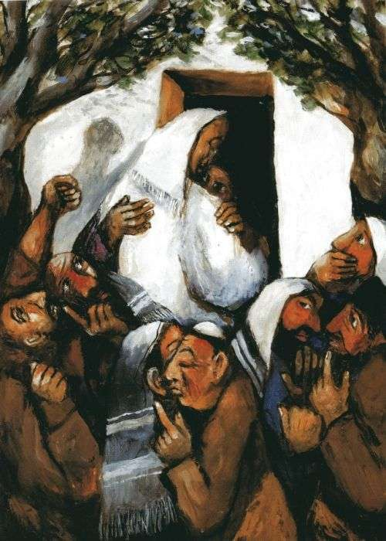

***Afbeelding:*** *Zacheüs, Sieger Köder*

*Jan Verheyen – Lier.*

*31ste zondag door het jaar C – 3.11.2019*

*(Inspiratie: o.a. Jean Bastiaens, Het Woord is mens geworden. Commentaren bij de zondagslezingen jaar A, B en C, Halewijn 2015)*